№ | предмет | Тема урока | Интернет ресурс | Практическое задание | контроль | комментарий
1 | Немецкий | Контрольная работа |  | Учебник, стр.198-199 |  | Зад.№1.Чтение.Подобрать к текстам названия. Зад.№2.Грамматика.
 | Англ. | Чтение и аудирование на тему «Достопримечательности Лондона. Музей мадам Тюссо» | Цифровая образовательная среда https://edu.skyeng.ru/ | Задание выложено на Skyes School | на Skyes School | Если возникнут вопросы, пишите в Viber
2 | Физика | Радиоактивность |  | П.82, упр.после параграфа
3 | Физкультура | Гибкость |  | Выполнить наклоны вперед из положения стоя на гимнастической скамейке | Количество раз | Результат отправить учителю почтой
4 | ОБЖ | Военнослужащий – вооружённый защитник Отечества |  | подготовить презентации по следующим темам: 1. Честь и достоинство военнослужащего Вооружённых Сил Российской Федерации. 2. Военнослужащий — специалист своего дела. 3. Основные обязанности военнослужащих | Презентации на мой адрес samsonnikovai@bk.ru . Срок выполнения домашнего задания до 22.04. | Темы распределяют между собой по желанию. Не более 8 слайдов.
5 | Геометрия | Повторение. Объемы геометрических тел |  | Выполнить задачи на вычисление объемов объемных тел | Фото на почту dubinina-cat@yandex.ru | в тетралди выполнить задачи из приложения
6 | Право | Работа в системе Skype |  | Работа в системе Skype
11класс
на 17.04.2020
Приложение

1.
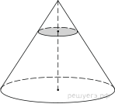Площадь основания конуса равна 48. Плоскость, параллельная плоскости основания конуса, делит его высоту на отрезки длиной 15 и 45, считая от вершины. Найдите площадь сечения конуса этой плоскостью.
2. 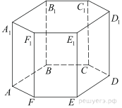В правильной шестиугольной призме все ребра равны 43. Найдите угол  Ответ дайте в градусах.
3. 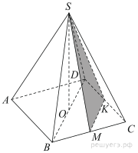В правильной четырёхугольной пирамиде SABCD высота SO равна 13, диагональ основания BD равна 8. Точки К и М — середины ребер CD и ВС соответственно. Найдите тангенс угла между плоскостью SMK и плоскостью основания AВС.
4. Объём первого цилиндра равен 12 м³. У второго цилиндра высота в три раза больше, а радиус основания в два раза меньше, чем у первого. Найдите объём второго цилиндра (в м³).
5.
Радиусы трех шаров равны 1, 6 и 8. Найдите радиус шара, объем которого равен сумме их объемов.
6. 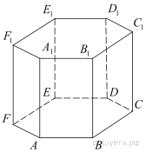В правильной шестиугольной призме все ребра равны 48. Найдите расстояние между точками  и 

